1. **Tự chấm điểm**
2. **Mô hình triển khai**
3. **Cấu hình VMWARE**
4. **Thiết lập hệ thống dùng IPSec Transport và AH**
5. **Thiết lập hệ thống dùng IPSec Transport và ESP**
6. **Thiết lập hệ thống dùng IPSec Tunnel và AH**
7. **Thiết lập hệ thống dùng IPSec Tunnel và ESP**

I.**Tự chấm điểm**

|  |  |  |
| --- | --- | --- |
| Yêu cầu | Hoàn thành | Ghi chú |
| Triển khai AH | +1,0 |  |
| Triển khai ESP | +1,0 |  |
| Triển khai chế độ Transport | +1,0 |  |
| Triển khai chế độ Tunneling | +1,0 |  |
| Có máy chủ IPsec chạy Linux | +1,0 |  |
| Có máy khách chạy Linux | +1,0 |  |
| Tổng điểm | 6.0 |  |

**II.Mô hình triển khai**

Mô hình mạng IPSec Transport Mode

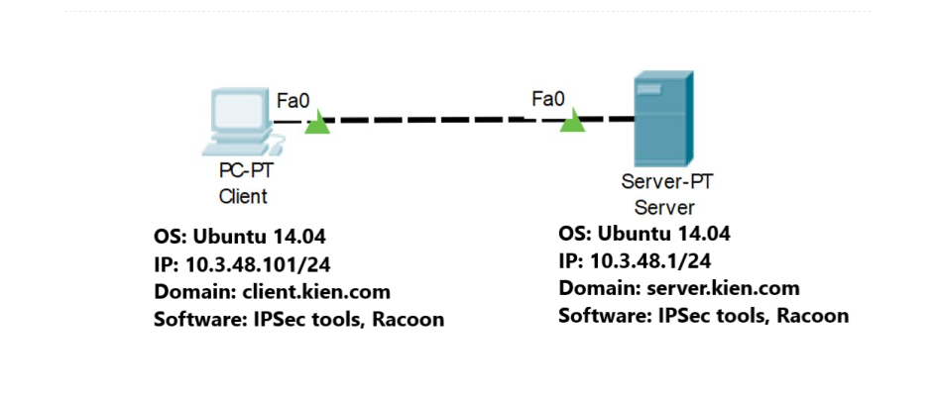

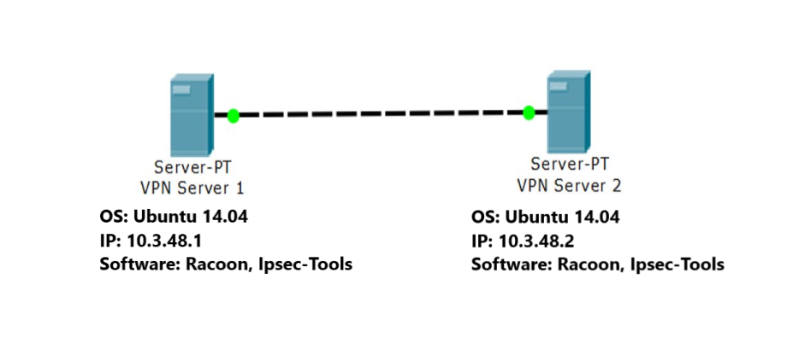

**III.Cấu hình VMWARE**

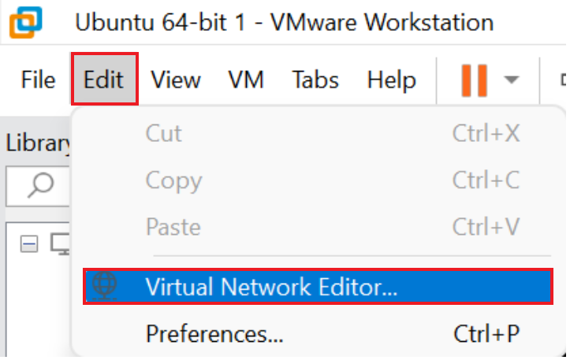

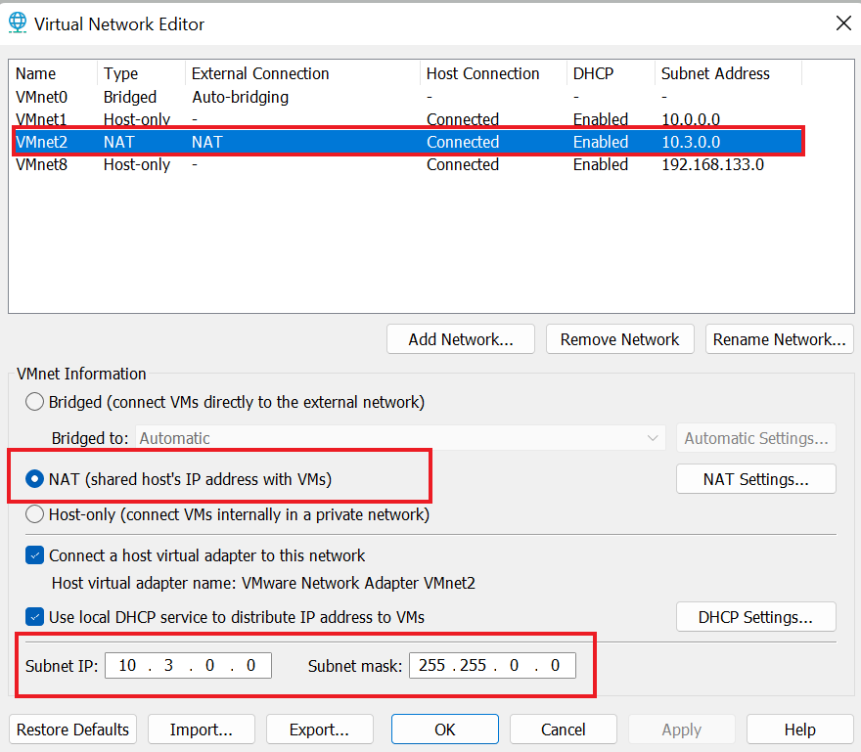

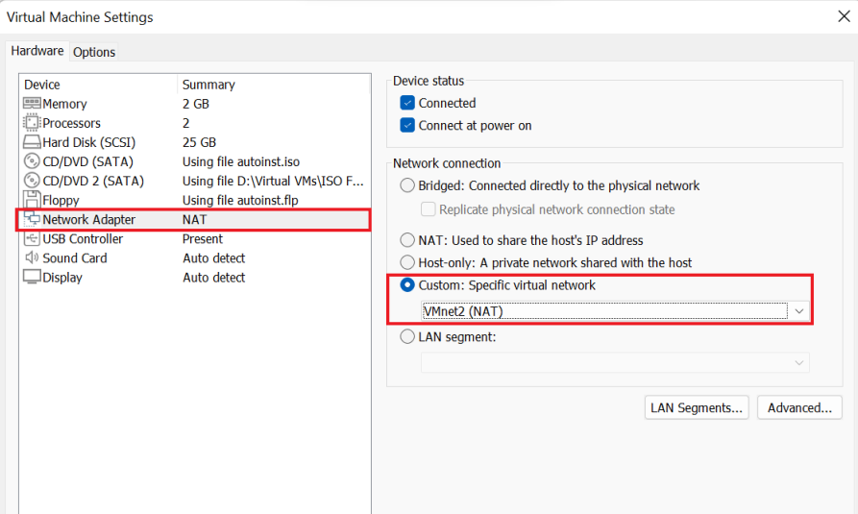

**IV.Thiết lập hệ thống dùng IPSec Transport và AH**

**Cấu hình máy Client**

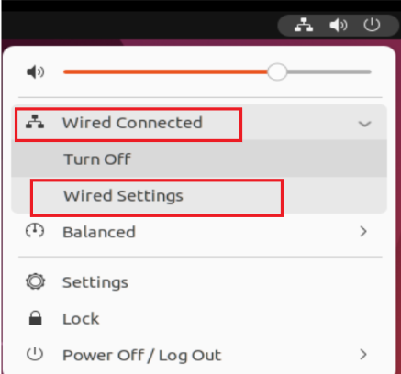

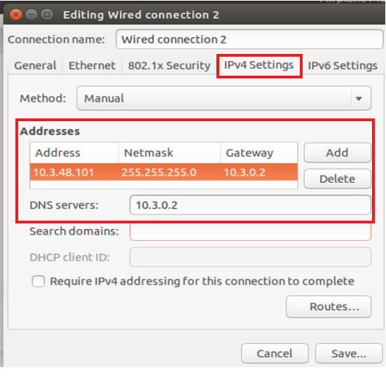

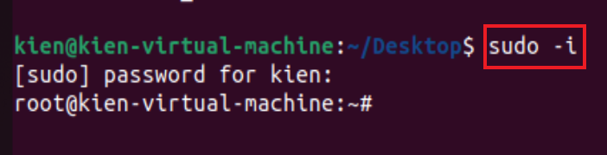

Sử dụng quyền root của hệ thống

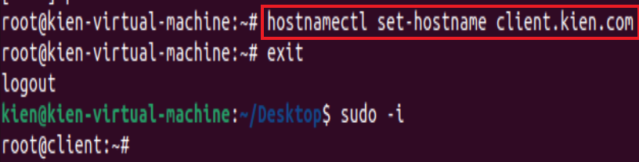

Thay đổi hostname của máy tính sang client.kien.com

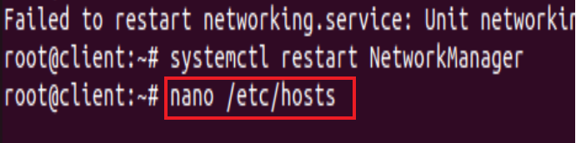

Vào file cấu hình mạng

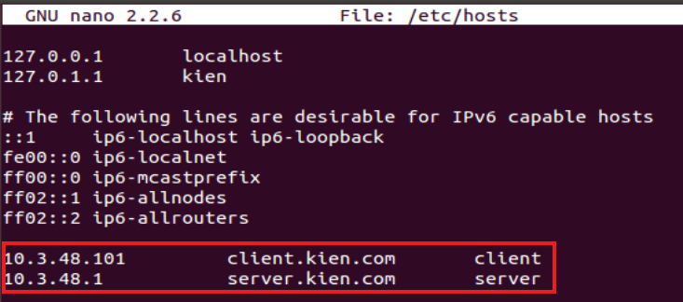

Ánh xạ các địa chỉ IP client,server đến các tên miền

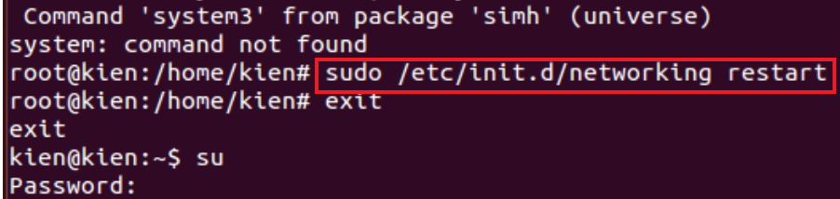

Khởi động lại mạng để nhận cấu hình mới

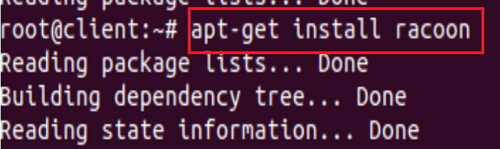

Cài đặt phân mềm racoon-một bộ giao thức IPSec

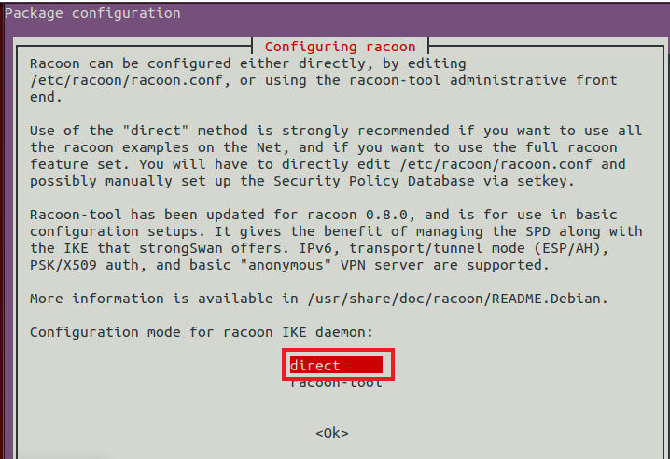

Chọn direct để tự cấu hình

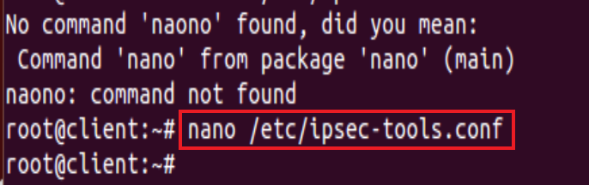

Sửa tệp cấu hình của IPSec

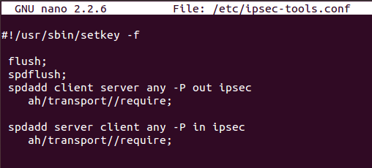

Cài đặt AH ở chế độ transport

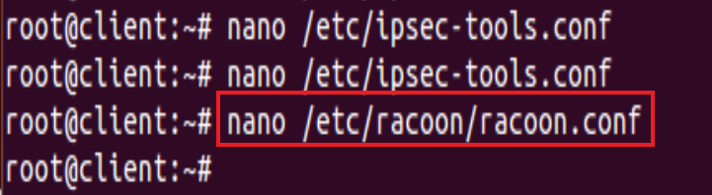

Sửa tệp cấu hình của racoon

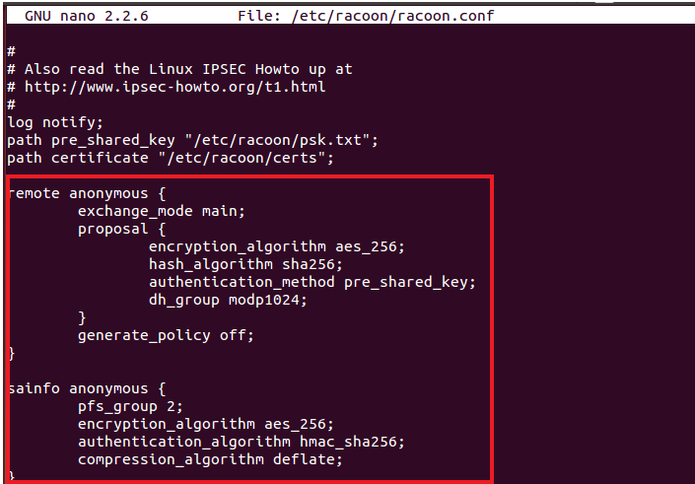

Ta lựa chọn chế độ main, thuật toán mã hóa AES256, thuật toán băm SHA256, xác thực chia sẻ khóa chung bằng phương pháp trao đổi khóa Diffe-Hellman với tham số khóa được tạo sử dụng số nguyên modulo 1024 bit; không yêu cầu xác thực người dùng cụ thể

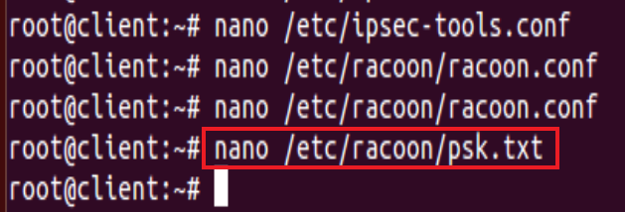

Tệp tin psk.txt chứa các khóa chia sẻ trước dùng để xác thực định danh

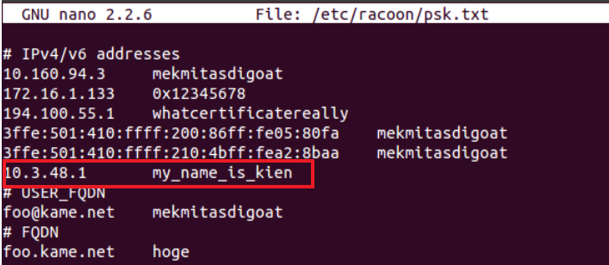

10.3.48.1 là địa chỉ IP của nút VPN, và my_name_is_kien là khóa chia sẻ trước được sử dụng để xác thực và mã hóa dữ liệu trên kênh VPN giữa các nút này

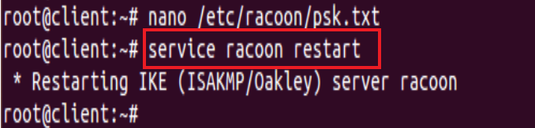

Khởi động lại để racoon nhận cấu hình mới

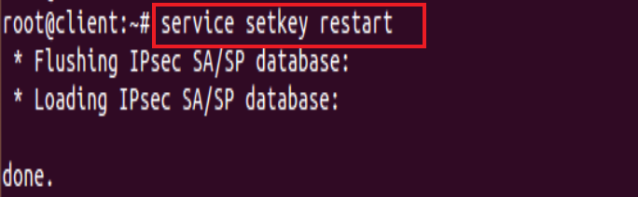

Khởi động lại công cụ quản lý và cấu hình SA

**Cấu hình Server**

Cấu hình tương tự như máy client

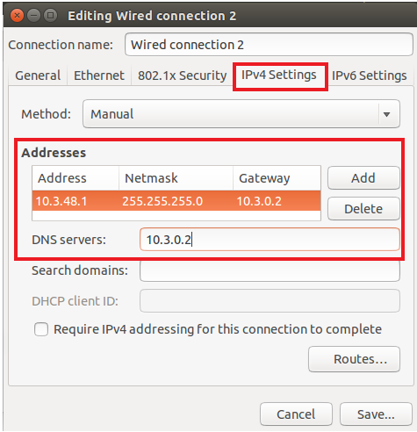

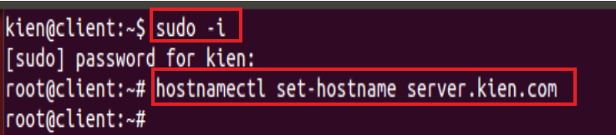

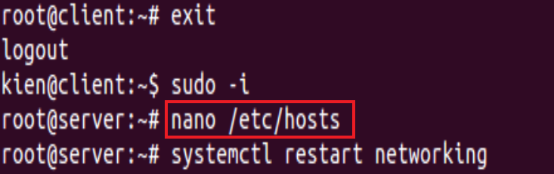



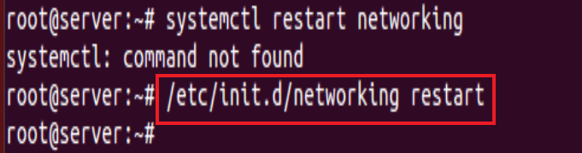



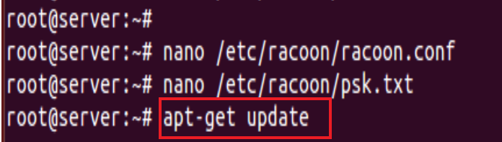

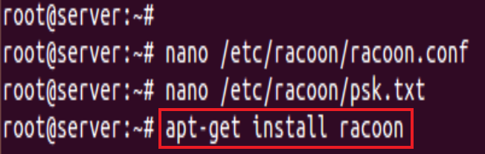



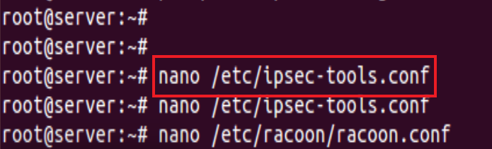



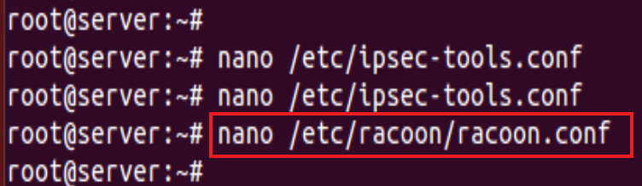

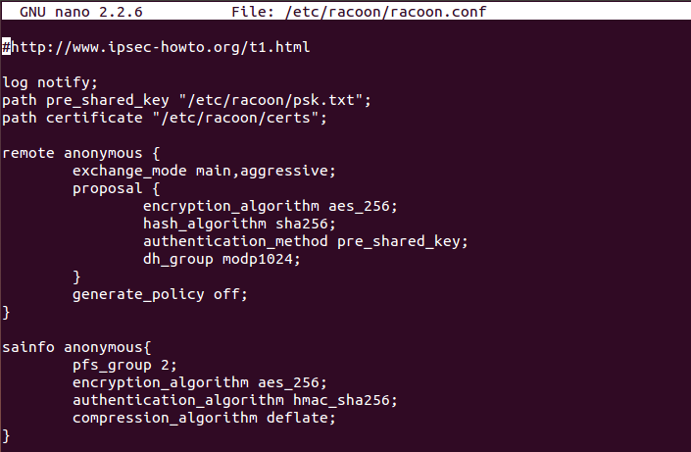

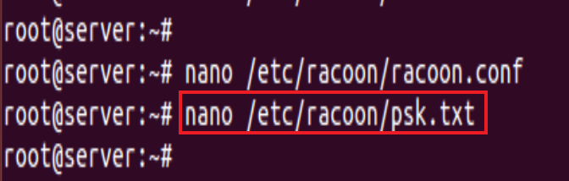

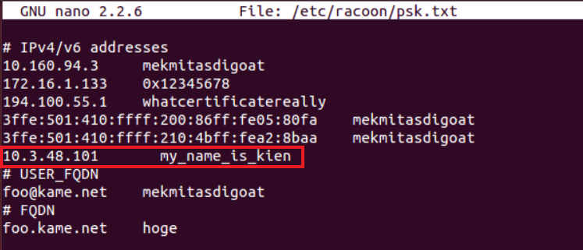

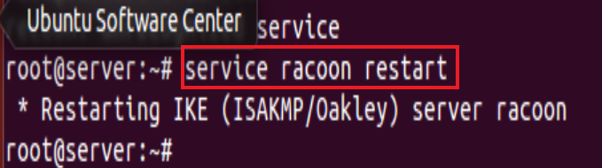

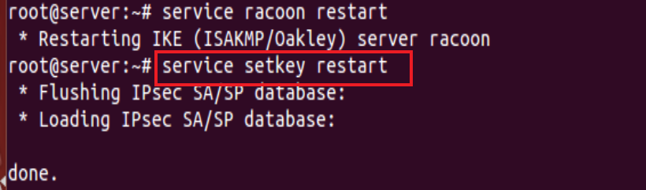

**Gửi gói tin ICMP từ Client đến Server và bắt gói tin**

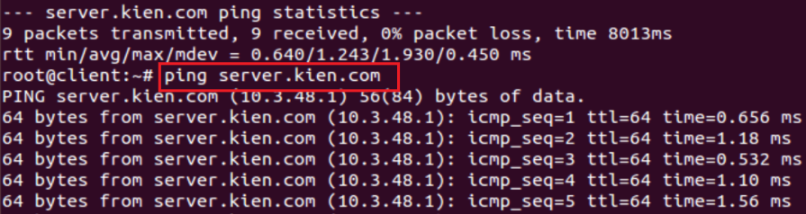

Bắt đầu gửi gói tin ICMP đi

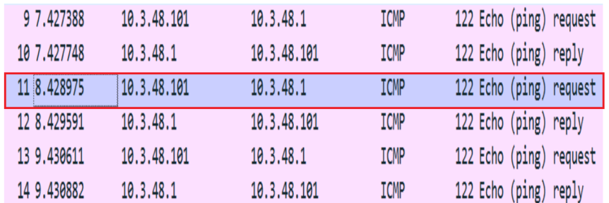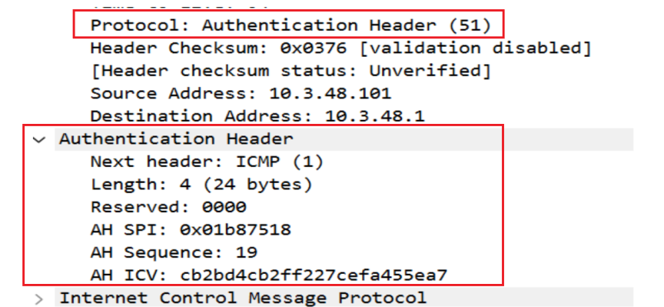

Trong đó, Next header = 1 do là gói ICMP, độ dài của AH là 24 bytes, SPI: định danh cho một SA cụ thể cho giao thức AH, số thứ tự gói tin AH là 19, giá trị kiểm tra tính toàn vẹn

**V.Thiết lập hệ thống dùng IPSec Transport và ESP**

**Cấu hình Client**

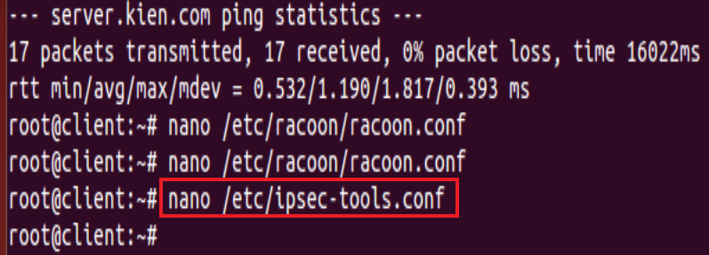

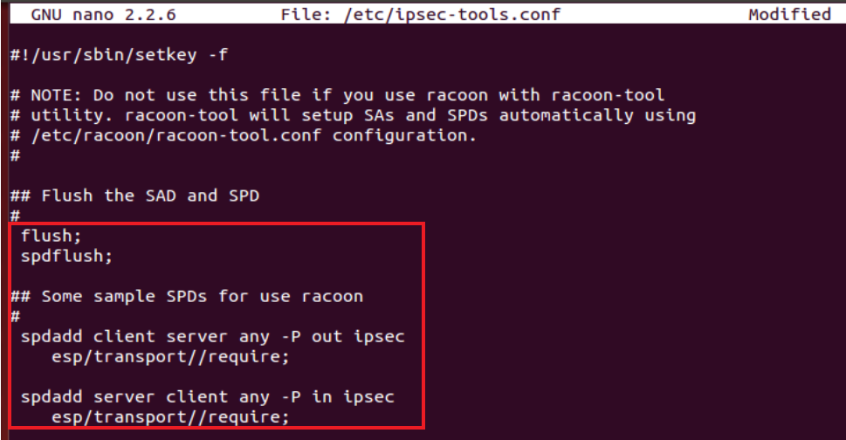

Thiết lập ESP truyền theo kiểu transport

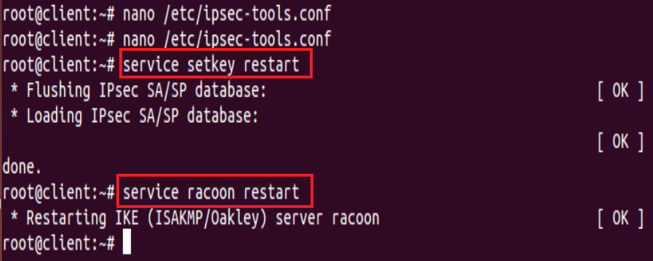

Khởi động lại 2 dịch vụ để nhận cấu hình mới

**Cấu hình Server**

**Cấu hình tương tự như client**

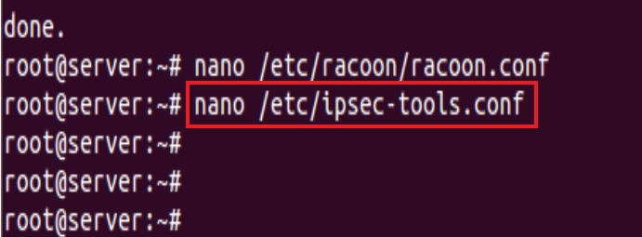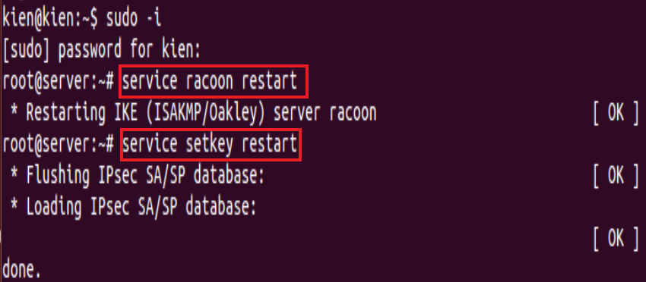

**Gửi gói tin ICMP từ Client đến Server và bắt gói tin ESP**

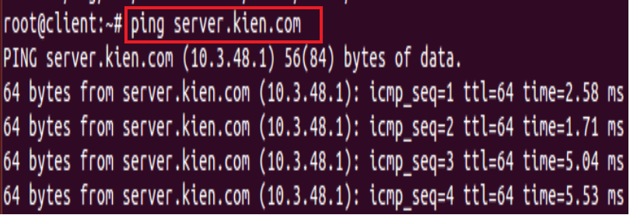

Tiến hành gửi gói ICMP đến Server

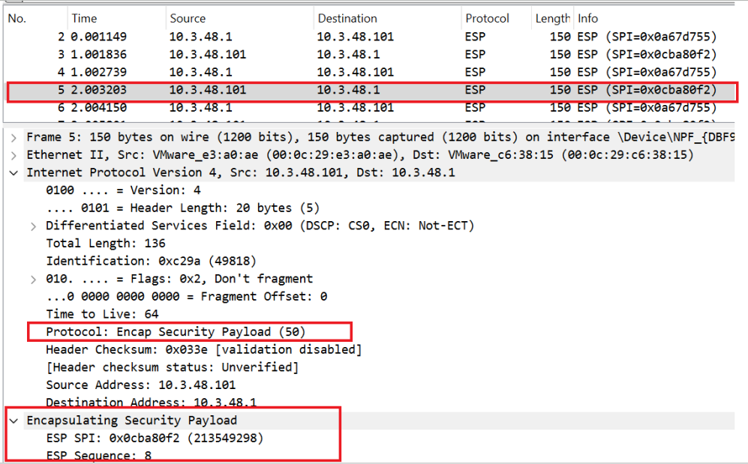

Mã định danh ESP là SPI, thứ tự gói tin ESP là 8

**V.Thiết lập hệ thống dùng IPSec Tunnel và AH**

**Cấu hình Server2**

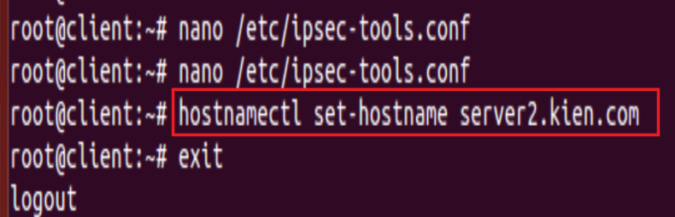

Đạt hostname là server2.kien.com

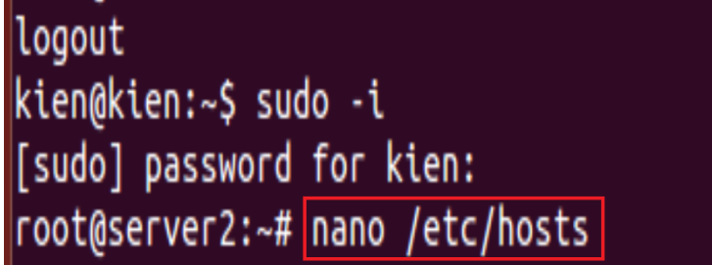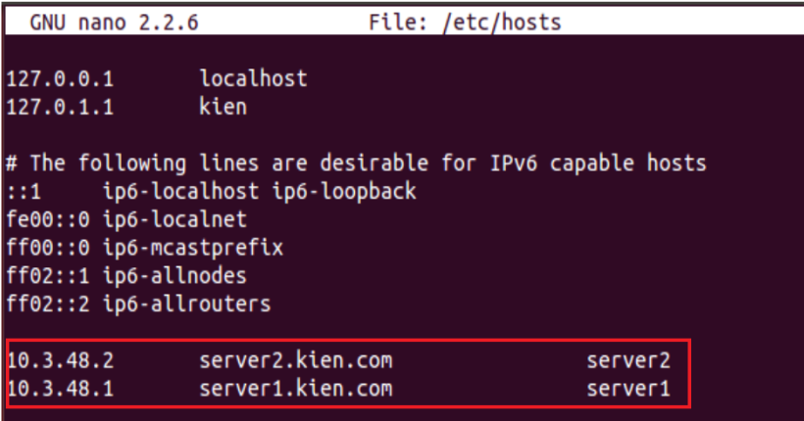

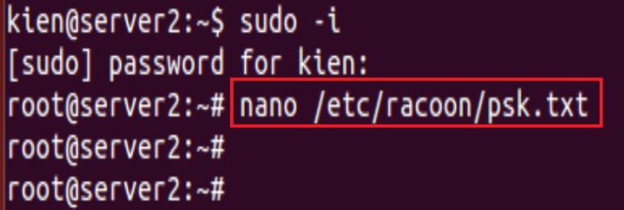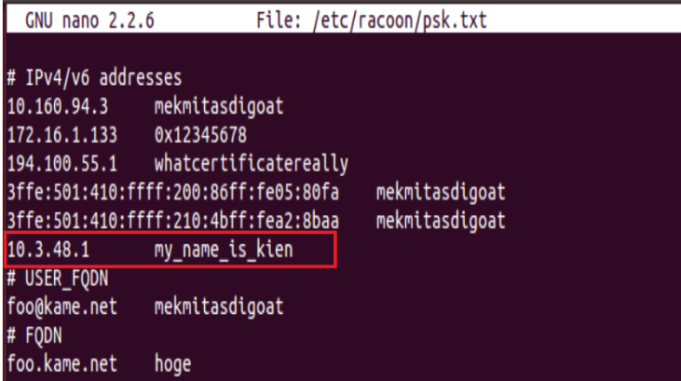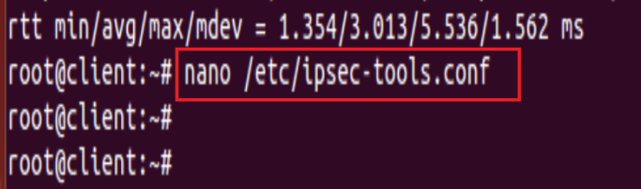

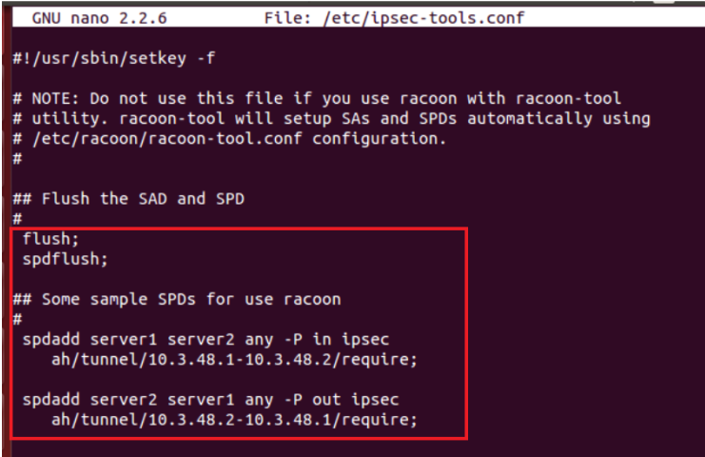

Cấu hình AH ở chế độ tunnel, địa chỉ IP của server1 gửi và server2 nhận

**Cấu hình Server1**

**Cấu hình tương tự như Server2**

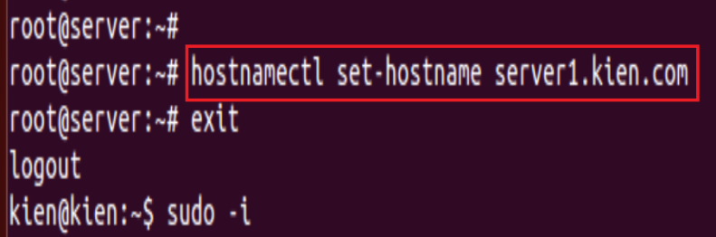



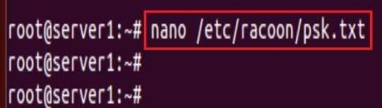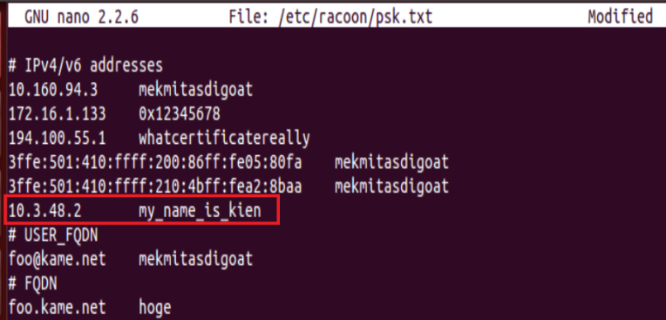

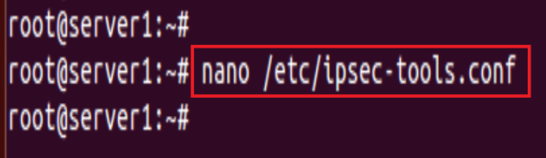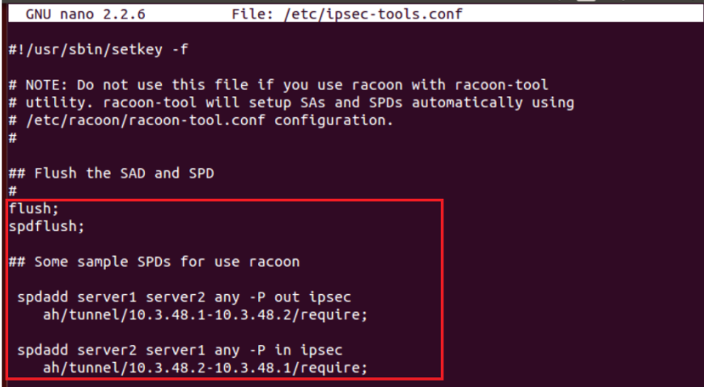

Đầu vào là server1 và đầu ra là server2

**Gửi gói tin ICMP từ Server1 đến Server2 và bắt gói tin**

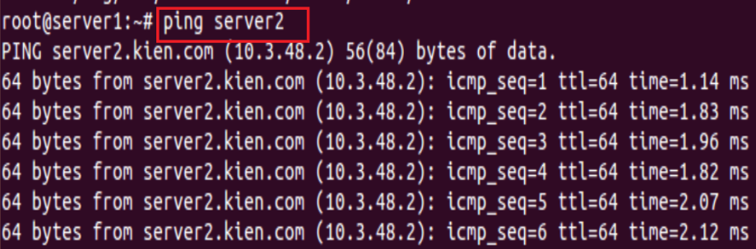

Gửi gói tin ICMP từ server1 đến server2

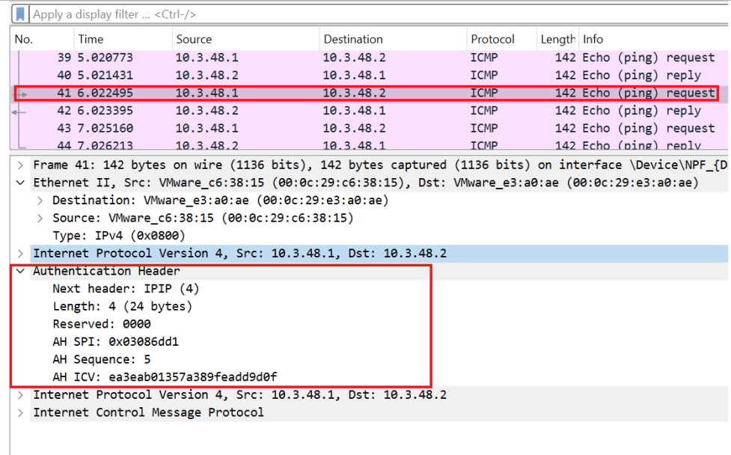

Next header cho thấy ta có 2 IP là New IPHeader và IP header nên sẽ là IPIP, chứa các SPI(định danh 1 SA), AH sequence: 5 đây là thứ tự của gói tin và cuối cùng là giá trị kiểm tra tính toàn vẹn của thông tin

**VII.Thiết lập hệ thống dùng IPSec Tunnel và ESP**

**Cấu hình Server1**

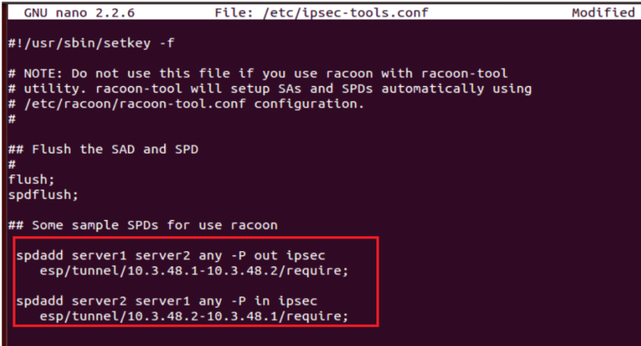

**Cấu hình Server2**

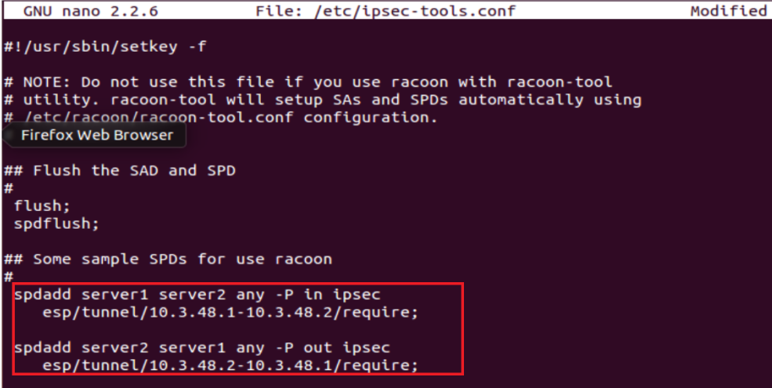

**Gửi gói tin ICMP từ Server1 đến Server2 và bắt gói tin**

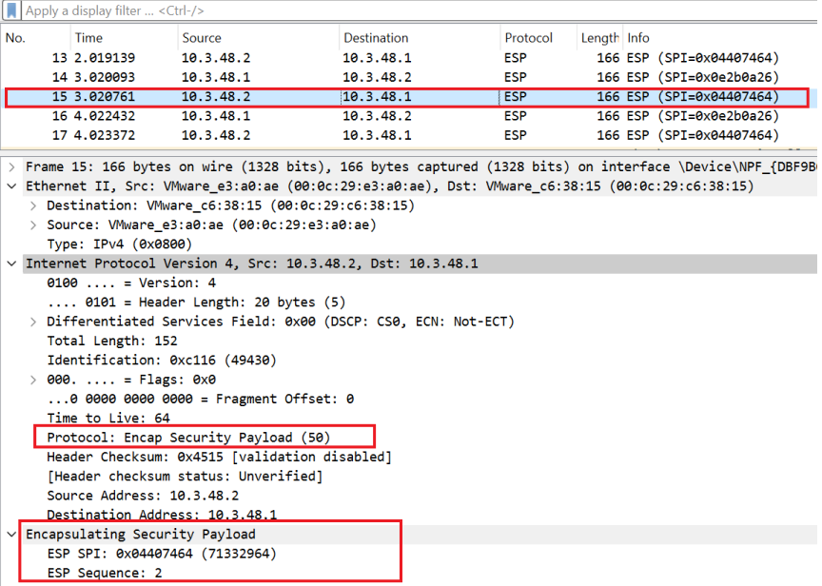

Gói tin thu được có mã 50 là ESP, có mã định danh SA và số thứ tự gói tin ESP